備考(4)e文書入力

e文書利用可能な場合、添付ファイルに対して書類情報を入力します。

e文書利用可否及び利用可能書類種別（領収書・請求書等）は管理者が変更します。

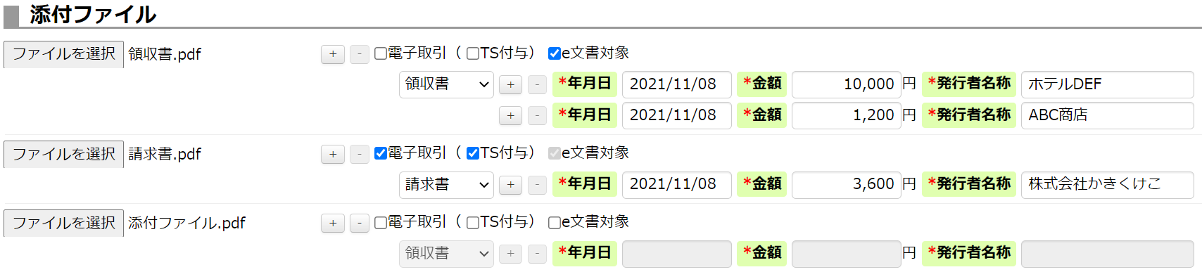

e文書の添付ファイルの場合、書類情報を入力してください。

チェックボックスの値によるファイルの扱いは以下のようになります。

|  |  |  |  |
| --- | --- | --- | --- |
| 電子取引 | TS付与※ | e文書対象※ | 添付ファイルの扱い |
| OFF | OFF | ON | スキャナ保存のe文書(タイムスタンプあり) |
| ON | ON | ON | 電子取引のe文書(タイムスタンプあり) |
| ON | OFF | ON | 電子取引のe文書(タイムスタンプなし) |
| OFF | OFF | OFF | e文書ではない添付ファイル |

※会社設定(e文書タブ)で初期値を設定可能です。TS付与チェックの初期値は電子取引チェックをつけた際の値を指します。

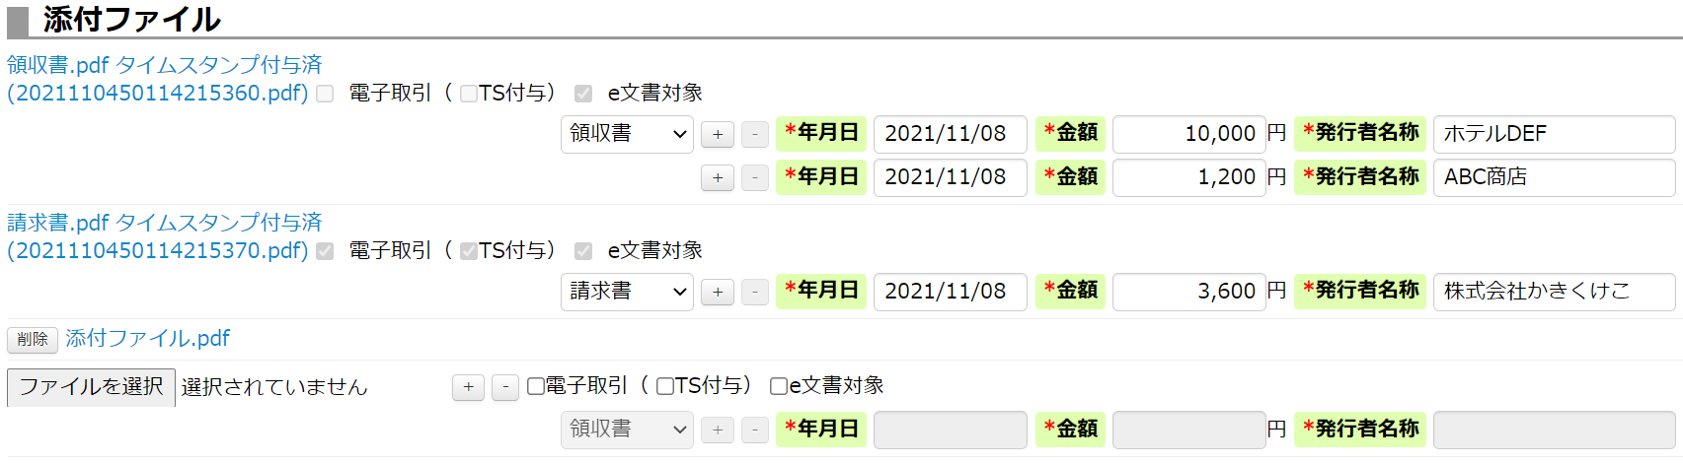

e文書対象チェックをつけたファイルは、「e文書番号.pdf」ファイルに変換されます。

e文書ファイル及びその元ファイルは、伝票から削除することができなくなります。

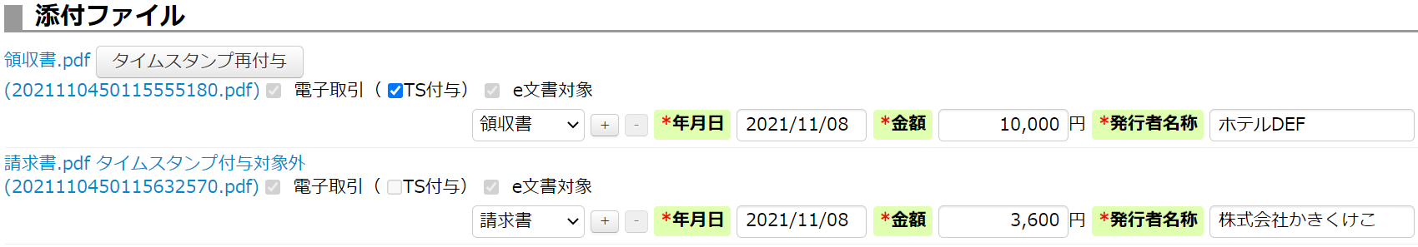

何らかの原因でe文書ファイルへのタイムスタンプ付与が失敗した場合、

「タイムスタンプ再付与」ボタンを押してタイムスタンプ再付与を実行してください。

電子取引対象で失敗した場合、TS付与チェックを外すことでタイムスタンプなしのe文書としても登録が可能です。